|  |  |
| --- | --- |
| 源郁竹艺需求文档  第一版 | 制作人  罗颖婷，巢佳，周素远，李满方，宾斌  日期  2022年6月9日 |

一、网站概述 1

1、 网站名称： 1

2、 网站主题： 1

3、 网站目标: 1

4、 网站用户： 1

5、 网站风格： 1

6、 关键字信息： 1

二、网站导航 2

1、 导航层级： 2

2、 导航名称及排序： 2

三、首页栏目 2

1、 栏目名称及排序： 2

四、分页内容 2

1、 分页内容描述： 2

五、banner要求 3

Banner数量： 3

六、网站功能 3

功能描述： 3

七、网站结构图 4

八、其他 4

# 一、网站概述

## 网站名称：

源郁竹艺

## 网站主题：

介绍、分享、传播——益阳小郁竹艺

## 网站目标:

传承国家级非遗竹编——益阳小益竹艺

## 网站用户：

同学，老师，对竹艺感兴趣的年轻人

## 网站风格：

网站以简约风格为主，富含古风元素，冷色调为主

## 关键字信息：

源郁竹艺，小郁竹艺，益阳竹艺

# 二、网站导航

## 导航层级：

网站采用二级导航

## **导航名称及排序**：

竹·源

竹·艺：竹艺技术，代表人物

竹·传：竹艺作品，传承助力

# 三、首页栏目

## 栏目名称及排序：

故事：讲述一个小郁竹艺的故事

发源地：叙述小郁竹艺的发源地

介绍：介绍小郁竹艺相关概述

# 四、分页内容

## 分页内容描述：

竹·源：介绍小郁竹艺的起源、发展

竹·艺：竹艺有2个分页，第一“竹艺技术”介绍小郁竹艺的制作工艺流程，取材等。第二“代表人物”介绍小郁竹艺的传承人及其作品

竹·传：有2个分页，第一“竹艺作品”介绍小郁竹艺的代表作品，制作成作品墙。第二“传承助力”介绍小郁竹艺目前状况，看完底部有为竹艺助力。

# 五、banner要求

## Banner数量：

首页一张banner，主题：“非遗传承小郁竹艺”

# 六、网站功能

## 功能描述：

回到顶部：首页右下角有一向上箭头，点击回到网站顶部

# 七、网站结构图

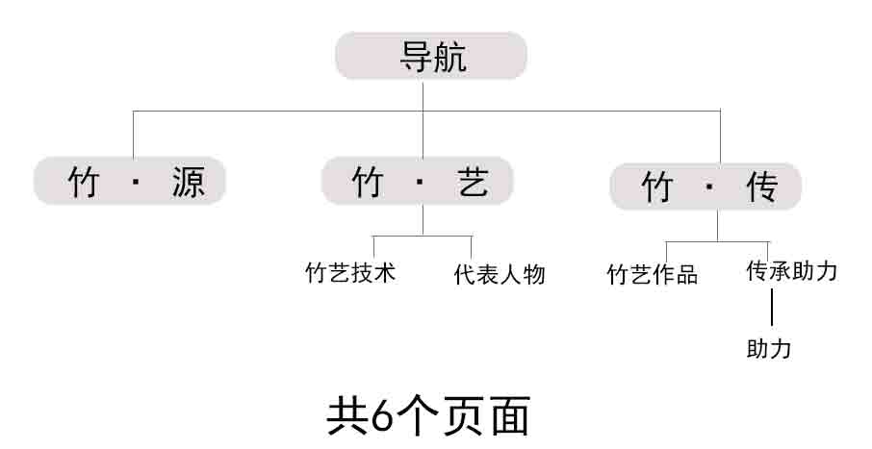

# 八、其他

我们的团队网站完成时间为两周